

Departamento: Planogramas
Tel: 9177-2800 Ext. 4037 / 4163

E-mail: planogramas@officemax.com.mx

EXHIBICIÓN DE PRODUCTOS

DE BELLEZA BÁUSSE

Por este medio solicito de su apoyo; les estarán llegando los siguientes Materiales.

SKU | DESCRIPCION
50129729 | GOOD LIPS CEREZA C/576
50129730 | PEINE OVALADO AZUL C/240
50129731 | RIMEL PRIDE C/208
50129732 | LIMA PARA UÑAS C/750
50129733 | KIT DE BOTELLA ATOM VIAJE 2PZS CH C/120
50129734 | COPOS DE JABON DESECHABLE C/700
50129736 | GOOD LIPS FRESA C/576
50129738 | EFECTO ESPEJO LUZ LED C/200
50129739 | SANITIZANTE 50 ML C/1
50129740 | SANITIZANTE 50 ML C/1
50129741 | SANITIZANTE 50 ML C/1
50129742 | SANITIZANTE 50 ML C/1
50129816 | DELINEADOR DOBLE INDELEBLE N 48PZ C/576
SKU | DESCRIPCION
50129717 | PERFILADOR DE CEJA 3PZ INNER 48 C/296
50129718 | STICKERS PARA GRANITOS C/2500
50129719 | ESPEJO AUMENTO 5x PINZAS DEPILAR C/288
50129720 | PINZA PARA CABELLO C/500
50129721 | LAMINAS ANTIBRILLO c/1040
50129722 | 30 TOALLITAS CARBON C/48
50129723 | 30 TOALLITAS BABA DE CARACOL C/48
50129724 | PARCHE RELAJANTE SANDIA c/260
50129725 | PARCHE DE HIDROGEL C/320
50129726 | KIT 3pz ESPONJA MAQUILLAJE FRESA C/270
50129727 | MASCARILLA COLAGENO EN GEL P.ROSAS C/600
50129728 | MASCARILLA COLAGENO PETA MANZALLA C/600

Mismos que se exhibirán en el área de CheckOut

Estos aplican para las siguientes tiendas:

N° | Nombre
T037 | Morelia
T038 | Tabasco
T041 | Querétaro II
T042 | Irapuato
T044 | Pachuca
T048 | Tlaquepaque
T049 | Ixtapaluca
T053 | La Paz
T060 | LA RIOJA.
T061 | Mexicali
T073 | Culiacán 3 Ríos
T075 | Revolución
T078 | Cancún II
T082 | Salina Cruz
T085 | Playa del Carmen Perugia

N° | Nombre
T001 | San Jerónimo
T002 | Interlomas
T006 | Arboledas
T010 | Cancún
T012 | León
T014 | Metepec
T018 | Polanco II
T022 | Roma
T023 | Pedregal
T025 | Mérida
T027 | Miguel Ángel
T031 | San Marcos
T032 | Santa Fe II
T033 | Gonzalitos
T036 | Palmas

Comparto ejemplos de exhibición que se realizaron en tienda, como referencia visual para los montajes en tienda.

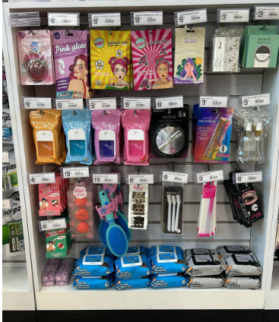
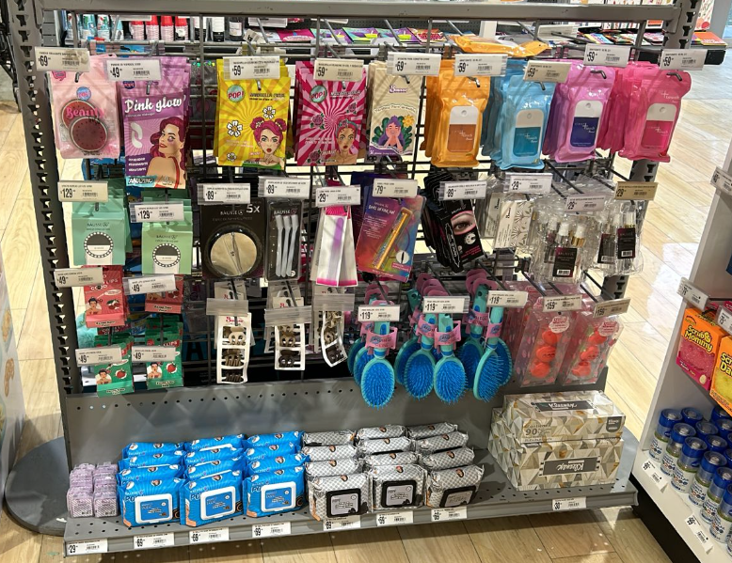

Las tiendas que tengan mercancía de la marca Top Fashion, favor de colocar la exhibición en el mueble de al lado, realizando así una experiencia conjunta de artículos de belleza.

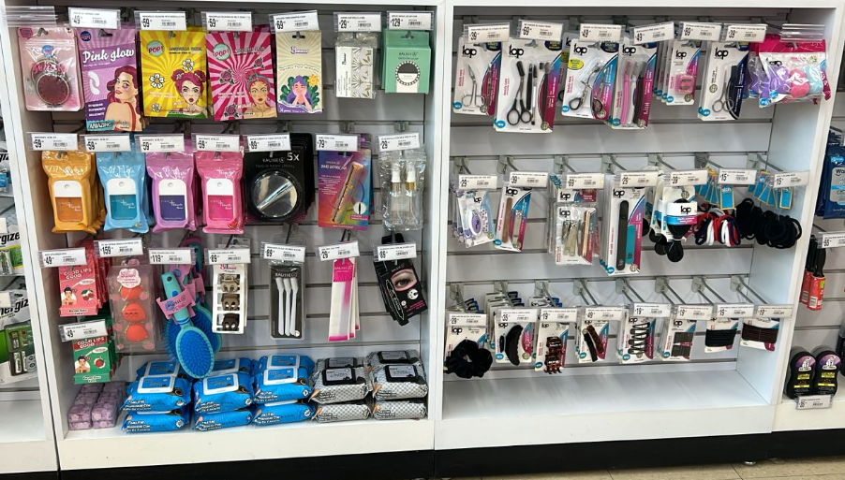

Es importante que esta exhibición se realice al llegar el producto; está actividad será monitoreada por medio de Binnacle, por lo que se solicita subir la evidencia fotográfica a dicha plataforma en cuanto quede ejecutada la exhibición.

Cualquier duda hacer contacto con el área de Planogramas.

Gracias por el apoyo.

